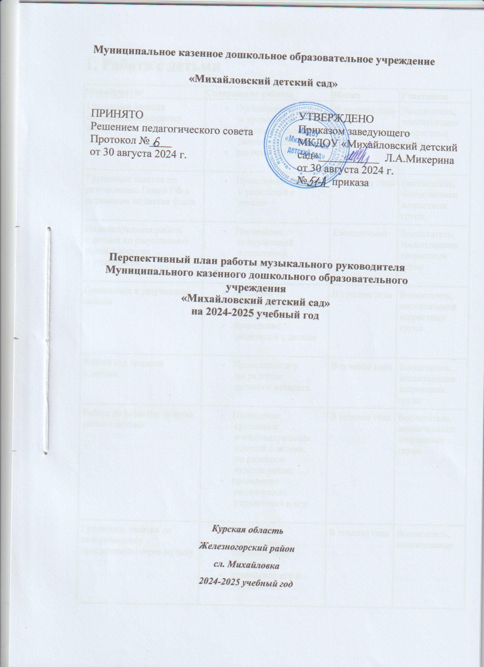

**1. Работа с детьми**

|  |  |  |  |
| --- | --- | --- | --- |
| **Мероприятие** | **Содержание работы** | **Месяц** | **Участники** |
| Групповые занятия согласно календарному плану | * Организация и проведение образовательной деятельности; * реализация ОП ДО | В течение года | Воспитатель, воспитанники возрастных групп |
| Групповые занятия по разучиванию Гимна РФ к церемонии поднятия флага | * Проведение занятий и репетиций с детьми | В течение года | Воспитатель, воспитанники возрастных групп |
| Индивидуальная работа с детьми по разучиванию ролей к досугам и утренникам | * Проведение консультаций и репетиций с детьми | Еженедельно | Воспитатель, воспитанники возрастных групп |
| Постановка и разучивание танцев | * Создание хореографического номера; * проведение репетиций с детьми | В течение года | Воспитатель, воспитанники возрастных групп |
| Работа над дикцией с детьми | * Проведение игр на развитие речевого аппарата | В течение года | Воспитатель, воспитанники возрастных групп |
| Работа на развитие чувства ритма с детьми | * Проведение групповых и индивидуальных занятий с детьми по развитию чувства ритма; * проведение ритмических упражнений и игр | В течение года | Воспитатель, воспитанники возрастных групп |
| Групповые занятия по историческому просвещению через музыку | * Подготовка материалов согласно теме занятий; * проведение игр и упражнений | В течение года | Воспитатель, воспитанники |
| Работа с детьми старших групп по игре на музыкальных инструментах | * Проведение деятельности по развитию музыкально-сенсорных способностей; * проведение игр и упражнений | В течение года | Воспитатель, воспитанники |
| Подготовка воспитанников к утренникам | * Подборка материалов согласно теме; * проведение репетиций; * индивидуальные консультации для детей | В течение года | Воспитатель, воспитанники, родители |
| Проведение музыкальных досугов | * Организация и проведение тематического музыкального мероприятия; * подбор репертуара; * постановка хореографии; * проведение репетиций и индивидуальной работы с детьми | Ежемесячно — по плану досугов | Воспитатель, специалисты детского сада, воспитанники, родители |
| Проведение утренников для всех возрастных групп | | | |
| Тематическое развлечение «С Днем знаний!» | * Тематическое оформление музыкального зала; * оформление стенда для родителей «День знаний»; * подбор репертуара; * проведение репетиций | Сентябрь | Воспитатель, специалисты детского сада, воспитанники, родители |
| Поэтический вечер ко Дню пожилого человека «Вечер добра и уважения» | * Тематическое оформление музыкального зала; * оформление стенда для всех членов семьи «День пожилого человека»; * подбор репертуара; * проведение репетиций | Октябрь | Воспитатель, специалисты детского сада, воспитанники, родители |
| Праздник ко Дню отца «Папочка родной, самый дорогой» | * Тематическое оформление музыкального зала; * оформление стенда для родителей «День отца»; * подбор репертуара; * проведение репетиций | Воспитатель, специалисты детского сада, воспитанники, родители |
| Утренник, посвященный Дню бабушек и дедушек | * Тематическое оформление музыкального зала; * оформление стенда для всех членов семьи «День бабушек и дедушек»; * подбор репертуара; * постановка хореографии; * проведение репетиций | Воспитатель, специалисты детского сада, воспитанники, родители |
| Праздник ко Дню матери «С любовью в сердце» | * Тематическое оформление музыкального зала; * оформление стенда для родителей «День матери»; * подбор репертуара; * проведение репетиций | Ноябрь | Воспитатель, специалисты детского сада, воспитанники, родители |
| Тематическое развлечение «Осень, осень, в гости просим» | * Тематическое оформление музыкального зала; * организация тематической выставки; * подбор репертуара; * проведение репетиций | Воспитатель, специалисты детского сада, воспитанники, родители |
| Утренник «Наш веселый Новый год» | * Тематическое оформление музыкального зала; * оформление стенда для родителей «Новый год»; * подбор репертуара; * постановка хореографии; * проведение репетиций | Декабрь | Воспитатель, специалисты детского сада, воспитанники, родители |
| Досуг «Как на масленой неделе» | * Тематическое оформление музыкального зала; * организация и проведение мастер-класса; * подбор репертуара; * проведение репетиций | Февраль | Воспитатель, специалисты детского сада, воспитанники, родители |
| Утренник, посвященный 8 Марта, «Самым милым и любимым...» | * Тематическое оформление музыкального зала; * проведение выставки «8 Марта»; * подбор репертуара; * постановка хореографии; * проведение репетиций; * проведение чаепития | Март | Воспитатель, специалисты детского сада, воспитанники, родители |
| Тематическое развлечение «Веселые космонавты» | * Тематическое оформление музыкального зала; * подбор репертуара; * подбор атрибутики; * проведение репетиций | Апрель | Воспитатель, специалисты детского сада, воспитанники, родители |
| Тематическое развлечение ко Дню братьев и сестер | * Тематическое оформление музыкального зала; * оформление стенда для всех членов семьи «Моя семья»; * подбор репертуара; * проведение репетиций | Воспитатель, специалисты детского сада, воспитанники, родители |
| Парад, посвященный Дню Победы | * Тематическое оформление территории детского сада; * подбор репертуара; * подготовка атрибутики и материалов; * проведение репетиций | Май | Воспитатель, специалисты детского сада, воспитанники, родители |
| Выпускной бал в детском саду «Детский сад, нам тебя не забыть» | * Тематическое оформление музыкального зала; * подбор репертуара; * подготовка атрибутики и материалов; * проведение репетиций; * проведение чаепития | Воспитатель, специалисты детского сада, воспитанники, родители |
| Тематическое развлечение «Маленькое сердце — частичка большого» | * Тематическое оформление музыкального зала; * подбор репертуара; * подготовка атрибутики и материалов; * проведение репетиций | Июнь | Воспитатель, специалисты детского сада, воспитанники, родители |
| Утренник «День семьи, любви и верности» | * Тематическое оформление музыкального зала; * проведение выставки «Моя семья»; * подбор репертуара; * подготовка атрибутики и материалов; * проведение репетиций | Июль | Воспитатель, специалисты детского сада, воспитанники, родители |
| Фольклорный праздник «Ой ты, Русь моя, богатырская!» | * Тематическое оформление музыкального зала; * подбор репертуара; * подготовка атрибутики и материалов; * проведение репетиций | Август | Воспитатель, специалисты детского сада, воспитанники, родители |

**2. Сотрудничество с педагогическим составом**

|  |  |  |  |
| --- | --- | --- | --- |
| **Мероприятие** | **Содержание работы** | **Месяц** | **Участники** |
| **Консультации** | | | |
| Роль воспитателя в процессе музыкального воспитания детей дошкольного возраста | * Организация и проведение консультации; * подготовка памяток и буклетов; * подготовка презентации | Сентябрь | Воспитатели подготовительной группы |
| Музыкальное воспитание | * Организация и проведение консультации; * подготовка памяток и буклетов; * подготовка презентации | Октябрь | Воспитатели старшей группы |
| Пение в детском саду | * Организация и проведение консультации; * подготовка памяток и буклетов; * подготовка презентации | Ноябрь | Воспитатели средней группы |
| Оркестр в детском саду | * Организация и проведение консультации; * подготовка памяток и буклетов; * подготовка презентации | Воспитатели младшей группы |
| Воспитание патриотизма у детей посредством музыки | * Организация и проведение консультации; * подготовка памяток и буклетов; * подготовка презентации | Декабрь | Воспитатели подготовительной логопедической группы |
| Музыкотерапия как эффективный метод оздоровления дошкольников | * Организация и проведение консультации; * подготовка памяток и буклетов; * подготовка презентации | Январь | Воспитатели старшей логопедической группы |
| Зачем ребенку нужны танцы? | * Организация и проведение консультации; * подготовка памяток и буклетов; * подготовка презентации | Февраль | Воспитатели средней логопедической группы |
| Музыка и подготовка к школе | * Организация и проведение консультации; * подготовка памяток и буклетов; * подготовка презентации | Март | Воспитатели подготовительной группы |
| **Выступления на педсовете** | | | |
| Семейные традиции в жизни дошкольников | * Подготовка доклада по теме; * оформление презентации; * подготовка раздаточного материала | Апрель | Педагоги, специалисты детского сада, методист |
| Анализ музыкальной деятельности за учебный год | * Подготовка доклада по теме; * оформление презентации; * подготовка раздаточного материала | Сентябрь | Педагоги, специалисты детского сада, методист |
| **Консультации на летний период** | | | |
| «Все творцы, но не все артисты» — для воспитателей старшей группы | * Организация и проведение консультации; * подготовка памяток и буклетов; * подготовка презентации | Май | Воспитатели старших групп |
| Музыкально-ритмические движения | * Организация и проведение консультации; * подготовка памяток и буклетов; * подготовка презентации | Июнь | Воспитатели средних групп |
| Правила пения | * Организация и проведение консультации; * подготовка памяток и буклетов; * подготовка презентации | Воспитатели подготовительных групп |
| Рекомендации воспитателям по закреплению навыков, полученных на музыкальных занятиях | * Организация и проведение консультации; * подготовка памяток и буклетов; * подготовка презентации | Июль | Воспитатели |
| Изготовление атрибутов для оформления музыкального зала и для оформления музыкальных зон в группах | * Организация и проведение консультации; * подготовка памяток и буклетов; * подготовка презентации; * подготовка атрибутов и материалов | Август | Воспитатели, старший воспитатель |
| Работа с танцевальным коллективом педагогов | * Организация и проведение консультации; * подготовка памяток и буклетов; * подготовка презентации; * подготовка игр | В течение года | Педагоги |

**3. Взаимодействие с родителями**

|  |  |  |  |
| --- | --- | --- | --- |
| **Мероприятие** | **Содержание работы** | **Месяц** | **Участники** |
| Индивидуальные консультации по запросу родителей | * Организация и проведение консультаций по запросу родителей; * подготовка раздаточного материала; * оформление информационного стенда | В течение года | Родители, воспитатель |
| **Консультации** | | | |
| Музыкотерапия | * Организация и проведение консультации; * подготовка памяток и буклетов; * проведение игр и упражнений; * подготовка презентации | Сентябрь | Родители воспитанников подготовительной группы |
| В гости к музыке | * Организация и проведение консультации; * подготовка памяток и буклетов; * подготовка презентации | Октябрь | Родители воспитанников старшей группы |
| Музыкальное воспитание в семье | * Организация и проведение консультации; * подготовка памяток и буклетов; * подготовка презентации | Ноябрь | Родители воспитанников средней группы |
| Музицируем | * Организация и проведение консультации; * подготовка памяток и буклетов; * подготовка презентации | Декабрь | Родители воспитанников младшей группы |
| Слушаем музыку с ребенком | * Организация и проведение консультации; * подготовка памяток и буклетов; * проведение игр и упражнений; * подготовка презентации | Январь | Родители воспитанников подготовительной логопедической группы |
| Развитие речи детей через музыкальные занятия | * Организация и проведение консультации; * подготовка памяток и буклетов; * проведение игр и упражнений; * подготовка презентации | Февраль | Родители воспитанников подготовительной старшей группы |
| Музыкальные игры с ребенком дома | * Организация и проведение консультации; * подготовка памяток и буклетов; * проведение игр и упражнений; * подготовка презентации | Март | Родители воспитанников средней группы |
| Влияние музыки на всестороннее развитие ребенка и необходимость продолжения развития музыкальных способностей в семье | * Организация и проведение консультации; * подготовка памяток и буклетов; * подготовка презентации | Апрель | Родители воспитанников подготовительной группы |
| Первое знакомство с музыкой П.И. Чайковского | * Организация и проведение консультации; * подготовка памяток и буклетов; * подготовка презентации; * подготовка репертуара | Май | Родители воспитанников средней группы |
| Музыка летом | * Организация и проведение консультации; * подготовка памяток и буклетов; * подготовка презентации; * подбор репертуара | Июнь | Родители воспитанников старшей группы |
| Как определить артистический талант | * Организация и проведение консультации; * подготовка памяток и буклетов; * проведение игр и упражнений; * подготовка презентации | Июль | Родители воспитанников средней группы |
| Ритмы и звуки как лекарство | * Организация и проведение консультации; * подготовка памяток и буклетов; * подбор репертуара; * подготовка презентации | Август | Родители воспитанников подготовительной группы |
| **Наглядный материал в группах** | | | |
| Лэпбук «Струнные инструменты» | * Подготовка и размещение материалов | Сентябрь | Родители всех возрастных групп |
| Лэпбук «Народные инструменты» | * Подготовка и размещение материалов | Октябрь | Родители всех возрастных групп |
| Лэпбук «Песня, танец, марш» | * Подготовка и размещение материалов | Ноябрь | Родители всех возрастных групп |
| Лэпбук «Государственные символы РФ» | * Подготовка и размещение материалов |
| Папка-передвижка «Духовые инструменты» | * Подготовка и размещение материалов | Декабрь | Родители всех возрастных групп |
| Папка-передвижка «Пение» | * Подготовка и размещение материалов | Январь | Родители всех возрастных групп |
| Лэпбук «Ударные инструменты» | * Подготовка и размещение материалов | Февраль | Родители всех возрастных групп |
| Подборка картин «Мы любим танцевать» | * Подготовка и размещение материалов | Март | Родители младших групп |
| Апрель | Родители младших групп |
| Памятка «Куда сходить с ребенком летом» | * Подготовка материалов; * раздача материалов/размещение материалов на стенде | Май | Родители старших групп |
| Памятка «Что лучше для ребенка: игра на музыкальных инструментах, пение или танец?» | * Подготовка материалов; * раздача материалов/размещение материалов на стенде | Июнь | Родители средних групп |
| Презентация «Ознакомление с музыкальным репертуаром детских театров Москвы на следующий учебный год» | * Подготовка материалов; * презентация материалов; * подготовка буклетов | Июль | Родители старших групп |
| Памятка «Куда сходить всей семьей в Энске» | * Подготовка материалов; * раздача материалов/размещение материалов на стенде | Родители всех возрастных групп |
| Памятка «Музыка и здоровье детей» | * Подготовка материалов; * раздача материалов/размещение материалов на стенде | Август | Родители всех возрастных групп |

**4. Методическая работа**

|  |  |  |  |
| --- | --- | --- | --- |
| **Мероприятие** | **Содержание работы** | **Месяц** | **Участники** |
| Разработка сценариев к праздникам и досугам | * Подбор литературного материала; * подбор репертуара | В течение года | Воспитатели, специалисты детского сада, методист |
| Подбор музыкального и литературного материала | * Работа с картотеками игр и упражнений; * ознакомление с дидактической литературой | В течение года | Воспитатели, специалисты детского сада |
| Анализ и пополнение РППС | * Подбор материалов и атрибутов; * подбор дидактической литературы | В течение года | Воспитатели, специалисты детского сада, методист |
| Оформление площадок для досугов и музыкального зала к утренникам | * Подбор материалов и атрибутов | В течение года | Воспитатели, специалисты детского сада, методист |
| Подготовка костюмов и реквизита к утренникам | * Подбор материалов и атрибутов; * проведение консультаций с родителями | Первое полугодие | Воспитатели, специалисты детского сада, родители |
| Пополнение фонотеки | * Работа с дидактическими материалами | В течение второго полугодия | Музыкальный руководитель |
| Работа с документацией | * Составление планов; * разработка | В течение года | Методист, воспитатели |
| Регулярное изучение передового опыта и использование в работе с детьми новейших методических рекомендаций | * Работа с дидактической литературой; * посещение семинаров и тренингов | В течение года | Методист |